**商业模式**

本平台致力于推动乡村振兴，通过整合农民土地资源，实现规模化种植时令蔬菜，打造高效供应链，并通过多元化销售渠道，为消费者提供健康、绿色的农产品，同时为农民带来稳定的经济收益。具体运营模式为首先通过与高校食堂合作，签订蔬菜订购合同拿到定金，将其作为项目启动资金实施土地流转和雇佣农民，获得土地及劳动力资源；其次合理规划农田，规模化种植蔬菜，引进先进种植技术，提高产量和质量；最后，生产的蔬菜农产品分为两个产品线，一部分满足食堂的订单需求，另一部分通过电商平台零售方式寻找省外客户群体，获取销售收入。

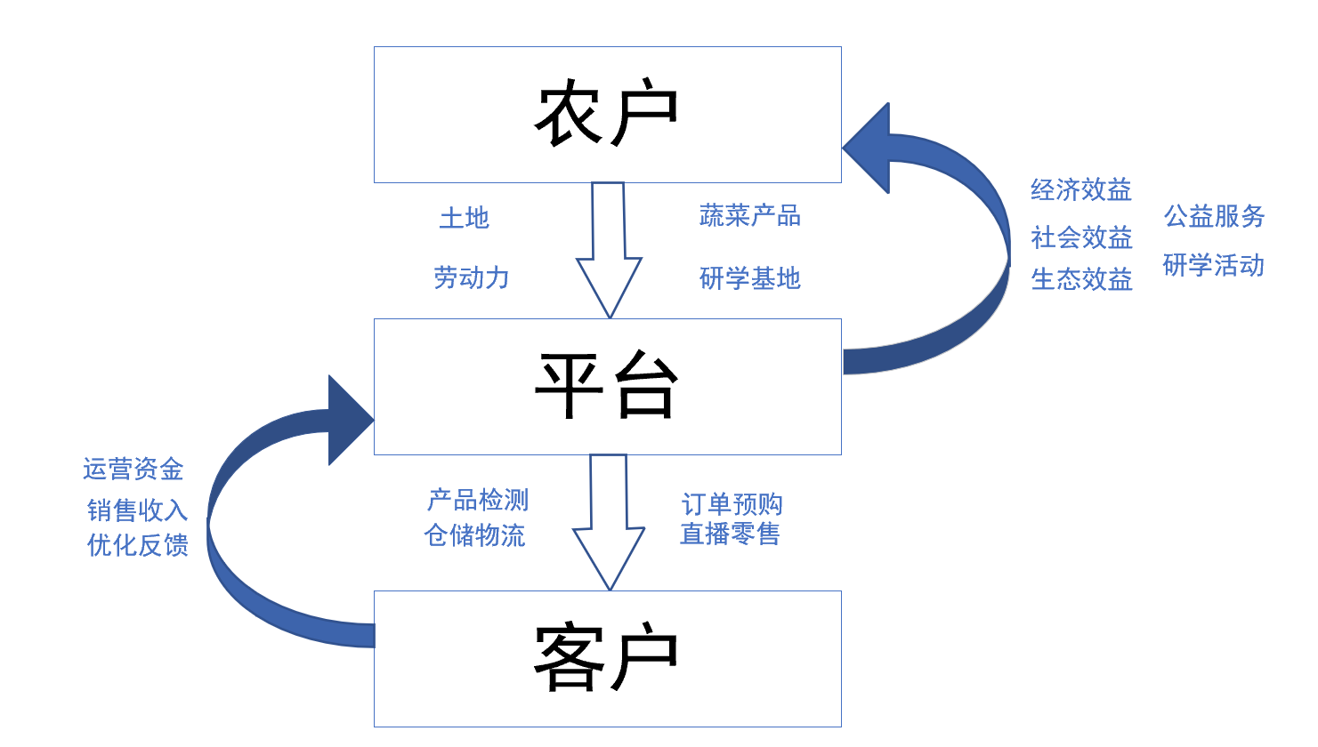

图5-1 商业模式流程图